PROTOCOLO DE PERSONAS NO LOCALIZADAS

NOMBRE DE LA PERSONA NO LOCALIZADA:
APELLIDO PATERNO | APELLIDO MATERNO | NOMBRE
HERNANDEZ | BALLEZA | ALEX OMAR
Fecha:

INFORMACIÓN DEL SOLICITANTE O DENUNCIANTE:
APELLIDO PATERNO: | APELLIDO MATERNO: | NOMBRE:
HERNANDEZ | BALLEZA | GLADIS YADIRA
EDAD: | PARENTESCO (1): | PARENTESCO (2): | ESCOLARIDAD:
36 |  |  | SECUNDARIA INCOMPLETA
MEDIOS DE CONTACTO |  | IDENTIFICACIÓN | DOMICILIO:
 |  | VACIO | CALLE: * DOMICILIO CONOCIDO NUMERO: 0 MANZANA: 0 LOTE: 0 COLONIA: * DOMICILIO CONOCIDO LOCALIDAD: EJ SAN JOSE DE SANTA ENGRACIA MUNICIPIO: HIDALGO ESTADO: TAMAULIPAS

Fecha de Desaparición:
INFORMACIÓN DEL DESAPARECIDO:
NOMBRE: | EDAD: | SEXO:
ALEX OMAR | 29 | MASCULINO
ESTADO CIVIL: | OCUPACIÓN: | NACIONALIDAD:
SOLTERO(A) | JORNALERO | MEXICANO
ESCOLARIDAD: | FECHA DE NACIMIENTO: | LUGAR DE NACIMIENTO:
 | 7 DE OCTUBRE DE 1989
DOMICILIO HABITUAL: | DOMICILIO ALTERNO:
CALLE: * DOMICILIO CONOCIDO NUMERO: 0 MANZANA: 0 LOTE: 0 COLONIA: * DOMICILIO CONOCIDO LOCALIDAD: EJ SAN JOSE DE SANTA ENGRACIA MUNICIPIO: HIDALGO ESTADO: TAMAULIPAS
MEDIOS DE CONTACTO
DOCUMENTO(S) DE IDENTIDAD: | DIESTRO: | ZURDO:
GRUPO SANGUINEO Y RH: | SITUACIÓN LABORAL:
TIPO: SIN DATO SIN DATO

PERTENENCIA SOCIAL:
GRUPO POBLACIONAL (INDIGENA): | NINGUNO
MIEMBRO DE ALGUNA ONG: | NO
SINDICALISTA: | NO
REINSERTADO: | NO
GRUPO RELIGIOSO: | CATOLICO
ORGANISMOS ESTATALES: | NO
GRUPO DERECHOS HUMANOS: | NO
OTROS: | NO

INFORMACIÓN FINANCIERA:
BANCO: | SIN DATO
NÚM. DE CUENTA:
TIPO DE CUENTA:

TARJETA DE CRÉDITO(BANCO): | TARJETA DE DÉBITO (BANCO): | TARJETA DEPARTAMENTAL:
BANAMEX | BANAMEX
NÚM. DE TARJETA DE CREDITO: | NÚM. DE TARJETA DE DEBITO: | NÚM. DE TARJETA DEPARTAMENTAL:

SI EXISTE ALGÚN VEHÍCULO INVOLUCRADO, ANOTAR SUS CARACTERISTICAS:
MARCA | TIPO | MODELO | COLOR | PLACAS | SERIE

ANTECEDENTES PENALES:

DESCRIPCIÓN MORFOLÓGICA
ESTATURA: |  | PESO:
175 |  | 85
COMPLEXION: | COLOR DE PIEL: | CARA: |  |  | OJOS:
REGULAR | MORENO CLARO | REDONDA  PARTICULARIDAD: |  |  | Color:Particularidad:  CAFÉ OSCURO , ALARGADOS  Tamaño:  PEQUEÑOS
NARIZ: | BOCA: | LABIOS: | FRENTE: |  | CEJAS:
RAÍZ NARÍZ (PROFUNDIDAD): MEDIANA, DORSO NARZÍZ: CÓNCAVO, ANCHO NARÍZ: MEDIANA, BASE NARÍZ: ABATIDA, ALTURA DE NARÍZ: MEDIANA | MEDIANA | ESPESOR: MEDIANOS, ALTURA NASO-LABIAL: SIN DATO, PROMINENCIA: SIN DATO | ALTURA: MEDIANA, INCLINACIÓN: VERTICAL, ANCHO: MEDIANA |  | DIRECCIÓN CEJAS: EXTERNAS, IMPLANTACIÓN: SIN DATO, FORMA: RECTILINEAS, TAMAÑO: DELGADAS  MODIFICACIONES EN CEJAS:
BARBA: SI NO |  | OREJAS: |  |  | BIGOTE:SINO
LONGITUD:PARTICULARIDAD: |  | ORIGINAL OREJA: MEDIANO, HÉLIX SUPERIOR: MEDIANO, HÉLIX POSTERIOR: MEDIANO, ADHERENCIA HELIX: SIN DATO, CONTORNO DE LÓBULO: DESCENDENTE, ADHERENCIA DE LÓBULO: SIN DATO, PARTICULARIDAD DE LÓBULO: SIN DATO, DIMENSIÓN DE LÓBULO: MEDIANO |  |  | LONGITUD:PARTICULARIDAD:
CABELLO: |  |  |  | CALVICIE:
CANTIDAD: ABUNDANTE COLOR: CASTAÑO OSCURO  ESPECIFIQUE COLOR:  FORMA:  ONDULADO |  |  |  | SIN DATO  PARTICULARIDAD:
CIRUGÍAS: APEDICE

EMBARAZO: NO CESÁREA: NO PARTO NATURAL: NO ABORTO: NO

CONTROL NATAL: NINGUNO OTRA: ESPECÍFIQUE:
ENFERMEDADES SISTÉMICAS: NO

ENFERMEDADES MENTALES: NO

ENFERMEDADES DE LA PIEL: NO

ADICCIONES: NO

MEDICAMENTOS HABITUALES: NO

SEÑAS PARTICULARES:
INDICAR LA UBICACIÓN DE CICATRICES, LUNARES, MANCHAS, PECAS, VERRUGAS, ACNÉ, ESTRÍAS, QUEMADURAS, DEFORMACIONES, AMPUTACIONES, IMPLANTES, TATUAJES, PERFORACIONES, MAQUILLAJE PERMANENTE, ETC.

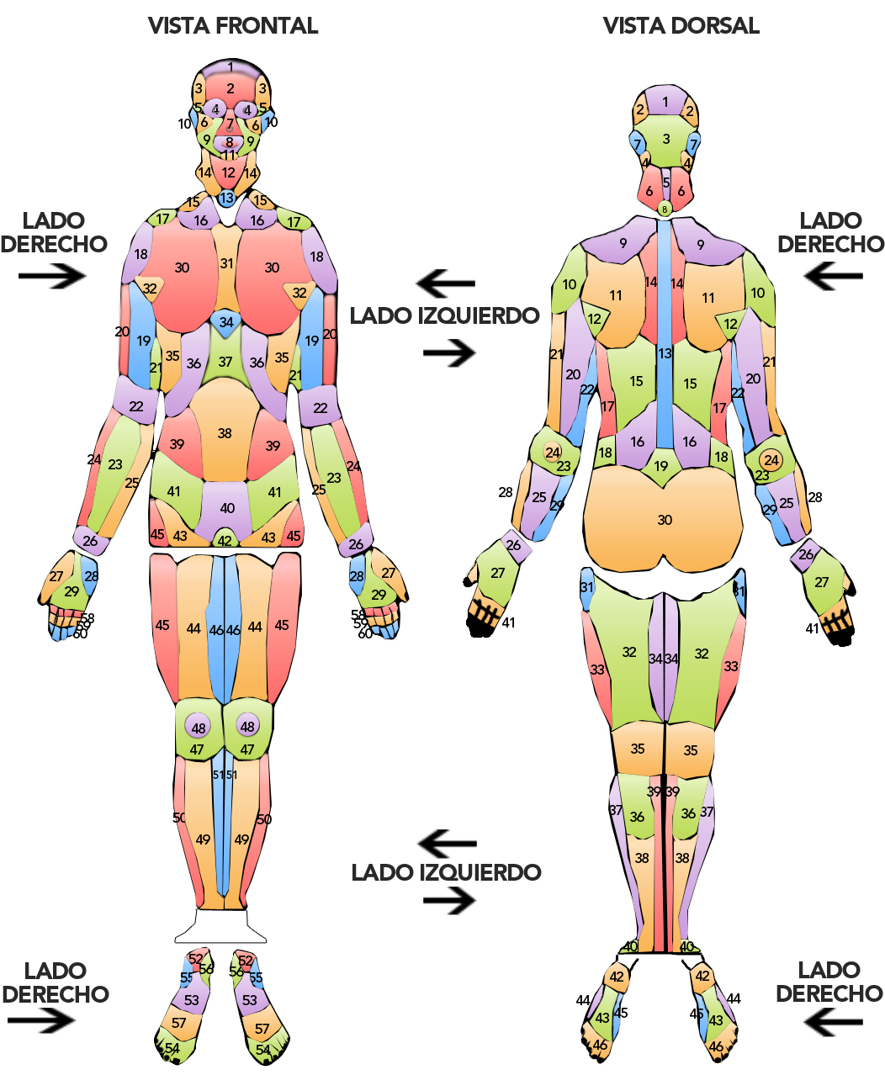

ESCRIBA LAS SEÑAS PARTICULARES: SEÑA: CICATRICES, DESCRIPCIÓN: TAMAÑO MEDIANO, VISTA: FRONTAL, LADO: DERECHO, REGIÓN: 39

SEÑAS PARTICULARES:
INDICAR LA UBICACIÓN DE CICATRICES, LUNARES, MANCHAS, PECAS, VERRUGAS, ACNÉ, ESTRÍAS, QUEMADURAS, DEFORMACIONES, AMPUTACIONES, IMPLANTES, TATUAJES, PERFORACIONES, MAQUILLAJE PERMANENTE, ETC.

DESCRIBA LAS SEÑAS PARTICULARES:

SEÑAS PARTICULARES:
UBICACIÓN DE FRACTURAS, PROTESIS, PLACAS, CLAVOS, TORNILLOS QUIRÚRGICOS, ETC.

DESCRIBA LAS SEÑAS PARTICULARES:

INFORMACIÓN ODONTOLÓGICA:
¿SE CUENTA CON EXPEDIENTE DENTAL DE LA PERSONA DESAPARECIDA?
NO
DATOS DEL ODONTÓLOGO TRATANTE:
DIENTES:
TAMAÑO: PEQUEÑOS COMPLETOS: SI

SEPARADOS: SI GIRADOS: NO APIÑONADOS: NO MANCHADOS: NO DESGASTE: NO
TRATAMIENTOS DENTALES:
RESINAS: SI  AMALGAMAS: NO  CORONAS METÁLICAS: NO  CORONAS ESTÉTICAS: NO | ENDODONCIA: NO  BLANQUEAMIENTO DENTAL: NO  INCRUSTACIÓN: NO  OTROS:
PRÓTESIS O ADITAMENTOS:
PRÓTESIS: SIN DATO  BRAQUETS: SI | RETENEDORES: NO  IMPLANTES: NO  OTROS:  ¿LO LLEVABA PUESTO AL MOMENTO DE LA DESAPARICIÓN? NO
AUSENCIAS DENTALES (Carencia de alguna pieza dental, ya sea por extracción, accidente, agresión o enfermedad periodontal. De igual manera se mencionarán las piezas o incrustaciones fracturadas):
NO

HÁBITOS DENTALES: Higiene dental, tabaquismo, onicofagia (morderse las uñas), bruxismo (rechinar los dientes)
HIGIENE DIARIA

INFORMACIÓN ODONTOLÓGICA
EFECTUAR LOS SEÑALAMIENTOS NECESARIOS, CON RESPECTO A LAS ANOTACIONES VERTIDAS EN EL CUSTIONARIO PREVIO

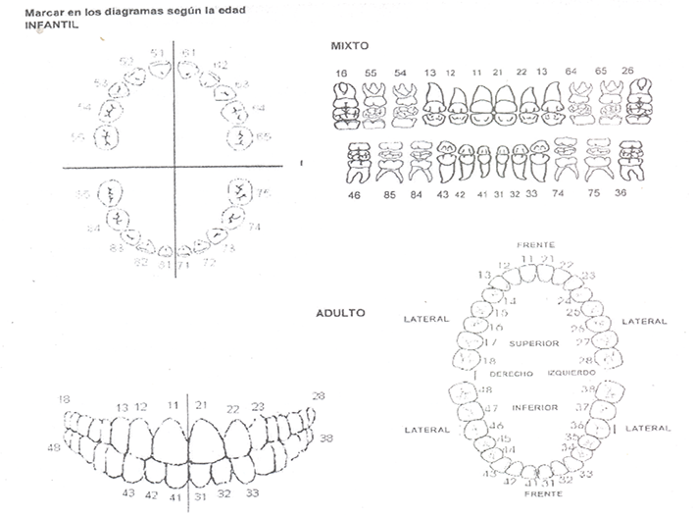

VESTIMENTA DEL DESAPARECIDO
VESTIMENTA: CALCETONES, DESCRIPCIÓN: COLOR BLANCO, VESTIMENTA: GORRA, DESCRIPCIÓN: COLO BLANCA, VESTIMENTA: PANTALON, DESCRIPCIÓN: VERDE DE GABARDINA , VESTIMENTA: PLAYERA, DESCRIPCIÓN: DE RESAQUE COLOR BLANCA CON ESTRELLAS AZULES

PERSONAS QUE PUEDEN APORTAR MUESTRA GENÉTICA
NOMBRE | PARENTESCO | DIRECCIÓN | APORTA
 |  |  | SI NO
 |  |  | SI NO
 |  |  | SI NO
 |  |  | SI NO

ANTES DE LA DESAPARICIÓN EXISTIÓ:
DETENCIÓN: NO ALLANAMIENTO: NO HOSTIGAMIENTO: NO AMENAZAS: NO LESIONES: NO

DISPOSICIÓN DE DINERO EN EFECTIVO: NO PROBLEMAS VECINALES: NO PROBLEMAS FAMILIARES: NO

ACTITUD NERVIOSA: NO MOVIMIENTOS EN CUENTAS COMUNICACIÓN CON COMUNICACIÓN CON
BANCARIAS: NO EL DESAPARECIDO: NO SUS CAPTORES: NO

SE FORMULÓ SOLICITUD ALGUNA PARA COMUNICACIÓN POR INTERNET
DEJARLO EN LIBERTAD: NO INDICANDO SU PARADERO: NO

COMUNICACIÓN DE PERSONAS QUE INFORMAN RESPECTO A SU PARADERO: NO

CAUSALES DE DESAPARICIÓN
POR SU PROPIA VOLUNTAD: NO SUSTRACCION DE MENORES: NO SALUD: NO

ADICCIONES: NO MIGRACIÓN: NO POR LA COMISIÓN DE UN DELITO: NO

PRIVACIÓN ILEGAL DE LA LIBERTAD (LEVANTÓN): NO DETENIDO: NO VÍCTIMA DE DELITO: NO

ACCIDENTES: NO PROBLEMAS FAMILIARES: NO RELACIONES PERSONALES: NO

MOTIVOS LABORALES: NO

